МИНОБРНАУКИ РОССИИ
Санкт-Петербургский государственный
электротехнический университет
«ЛЭТИ» им. В.И. Ульянова (Ленина)
Кафедра МО ЭВМ

отчет
по лабораторной работе №4
по дисциплине «Вычислительная Математика»
Тема: Метод хорд

Студент гр. 8381 |  | СергеевА.Д.
Преподаватель |  | Щеголева Н.В.

Санкт-Петербург
2019
Цель работы.
Формирование практических навыков нахождения корней алгебраических и трансцендентных уравнений методом хорд.

Краткое изложение основных теоретических понятий.
Пусть найден отрезок 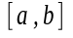, на котором функция 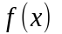 меняет знак. Предположим, 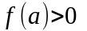, а 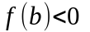. В методе хорд в качестве приближений к корню берутся значения 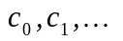 как на рисунке:
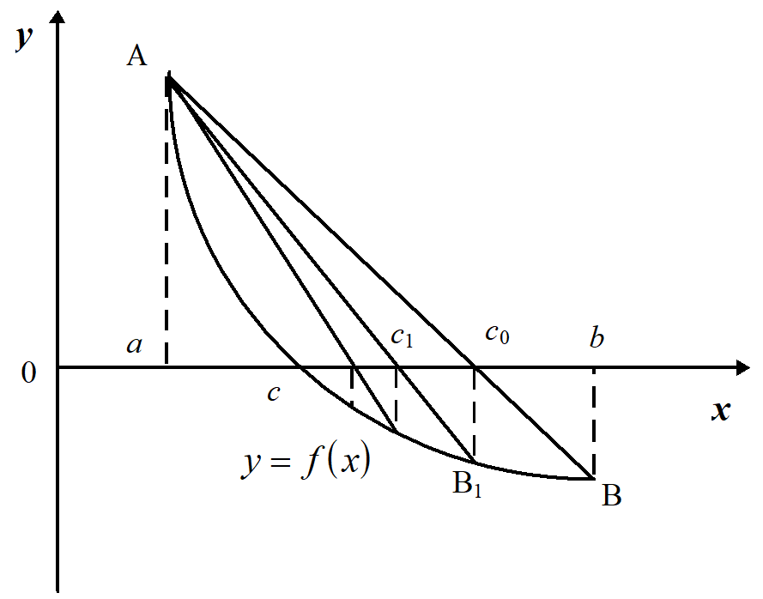

Находится уравнение хорды 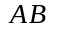: 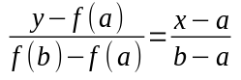.
Для точки пересечения с осью абсцисс 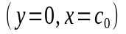 получится уравнение: 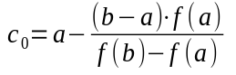.
Далее сравниваются знаки величин 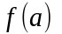 и 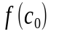. Для случая, показанного на рисунке, корень находится в интервале 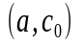, так как и 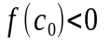. В следующей итерации находится следующее приближение — точка 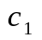, являющаяся пересечением хорды 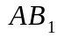 с осью абсцисс, где точка 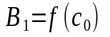.
Алгоритм выполняется до тех пор, пока значение 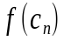 не станет по модулю меньше заданного числа ε.
Метод хорд в ряде случаев даёт более быструю сходимость итерационного процесса, причём успех его применения, как и метода бисекции, гарантирован.

Постановка задачи с кратким описанием порядка выполнения работы.
Используя метод хорд, требуется найти корень функции 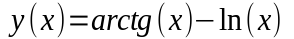 с заданной точностью ε и проверить этот метод на скорость сходимости и обусловленность.
Для выполнения работы было принято решение использовать язык программирования java. Был модифицирован метод horda, предоставленный на сайте moevm, т. к. из-за особенностей выбранного языка перестало быть возможным получение информации о количестве итераций метода, а также появилась необходимость расчёта корня с моделированием помех во входных данных и записи результата в файл для удобства последующей обработки. В его сигнатуру были добавлены boolean isWrong, double delta и PrintStream PS. Внутри функции был добавлен выбор между вызовами метода f(x) и round(f(x), delta) в зависимости от параметра isWrong, который означает, производится вычисление с моделированием помех или без него. Информация о количестве итераций выводится в поток PS.
Также мной были написаны методы collectVariabiles и executeResearch, первый из которых собирает данные об условиях задачи, введённые пользователем или содержащиеся в файле input.txt, а второй производит измерения и расчёты для этих условий с разными параметрами, обращаясь к методу horda, и записывает их в файл out.txt. Исходный код программы содержится в Приложении А.

Графическое или аналитическое решение уравнения.
При помощи метода бисекции, описанного в предыдущей лабораторной работе, взятого с очень большой точностью (ε < 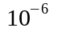), был вычислен корень функции 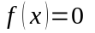 при .
Затем уравнение я также решил графически, используя онлайн-калькулятор desmos.
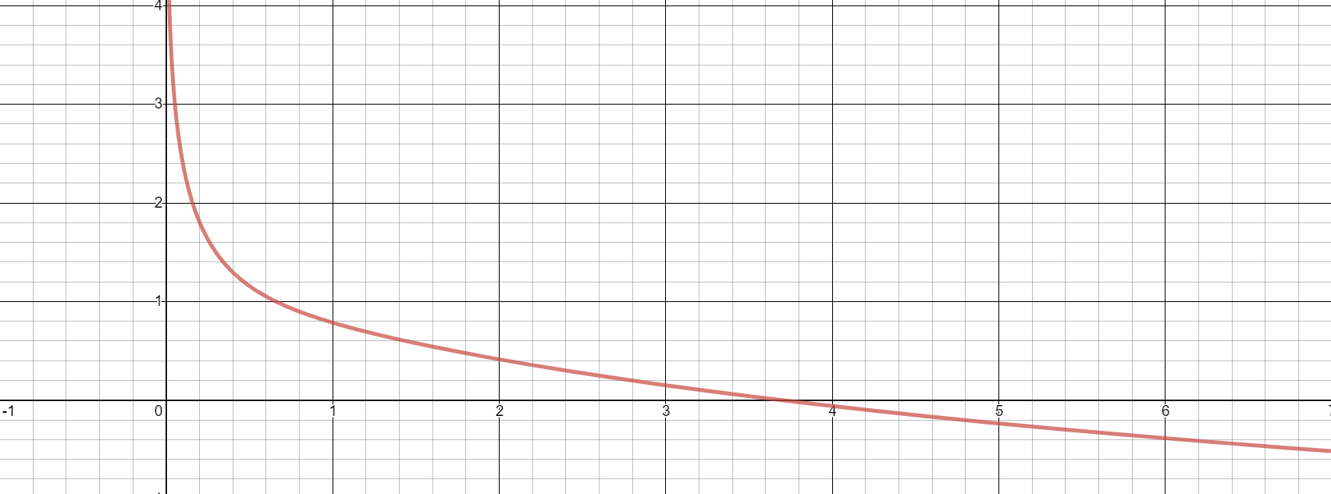
x
y
Таким образом был отделён корень уравнения , т. е. был найден отрезок 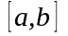, на котором функция удовлетворяет условиям теоремы Больцано-Коши. Заданная функция удовлетворяет условиям (непрерывна и монотонна) применения метода хорд, как на отрезке 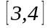, так и на отрезке 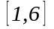.

Необходимые графики и таблицы с краткими выводами.
По результатам работы программы была построена таблица. В ней представлены зависимость числа итераций функции horda от заданной точности ε, а также от выбранного отрезка, на котором производятся вычисления. Также в таблице представлены сведения об устойчивости метода к ошибкам входных данных, которые были смоделированы с использованием функции round, округляющей значения функции с заданной точностью δ.
Для проверки обусловленности задачи было найдено число обусловленности 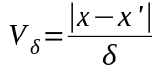, где x — найденный ранее корень уравнения, , а x' — корень, найденный с использованием моделирования погрешностей во входных данных. Будем считать, что задача плохо обусловлена, когда число обусловленности в пять или более раз больше, чем 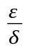.

Корень | Отрезок | ε | Итерации | δ | Корень с помехами | 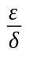 | 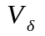
3.71326 | [3;4] | 0.1 | 1 | 0.0001 | 3.71313 | 1000 | 205.48501, хорошо
3.71326 | [3;4] | 0.01 | 1 | 0.0001 | 3.71313 | 100 | 205.48501, хорошо
3.69399 | [3;4] | 0.001 | 2 | 0.0001 | 3.69376 | 10 | 11.74869, хорошо
3.69268 | [3;4] | 0.0001 | 3 | 0.0001 | 3.69238 | 1 | 2.06819, хорошо
3.69259 | [3;4] | 0.00001 | 4 | 0.0001 | 3.69238 | 0.1 | 2.06818, плохо
3.88957 | [1;6] | 0.1 | 2 | 0.0001 | 3.88964 | 1000 | 1970.52440, хорошо
3.71083 | [1;6] | 0.01 | 4 | 0.0001 | 3.71085 | 100 | 182.65584, хорошо
3.69429 | [1;6] | 0.001 | 6 | 0.0001 | 3.69429 | 10 | 17.81088, хорошо
3.69275 | [1;6] | 0.0001 | 8 | 0.0001 | 3.69265 | 1 | 0.66722, хорошо
3.69258 | [1;6] | 0.00001 | 9 | 0.0001 | 3.69265 | 0.1 | 0.66722, плохо

Скорость схождения метода и сравнение его с предыдущим (методом бисекции).
Из полученных данных видно, что с уменьшением коэффициента ε, число итераций и точность корня растёт, а также, что при увеличении δ уменьшается точность и обусловленность выходных данных при низкой требуемой точности ε. Аналогично из данной таблицы подтверждается вывод о том, что количество итераций зависит от требуемой точности и растёт линейно. Таким образом, теоретические результаты совпадают с экспериментальными данными.
Практические исследования показали, что метод хорд требует в среднем в 2 раза меньше итераций, чем метод бисекций. Это соответствует теоретическим сведениям о том, что метод хорд может быть быстрее метода бисекций.
Если сравнить обусловленность этих методов, окажется, что, исходя из экспериментальных данных, метод бисекции в ряде случаев лучше обусловлен, чем метод хорд.

Общий вывод по проделанной работе.
В результате проделанной работы, был сделан вывод о том, что число итераций метода хорд возрастает с увеличением точности выходных данных, а обусловленность этого метода прямо пропорциональна точности исходных данных и обработано пропорциональна точности вычисления корня.
От длины отрезка, к которому применяется метод хорд, его точность практически не зависит.

Приложение А: исходный код программы.
Файл Lab3.java:
package classes;

import java.io.*;

/**
* Function number 24 is:
* f(x) = arctg(x) - ln(x)
* f'(x) = 1/(x^2 + 1) - 1/x
*
*/

public class Lab3 {
private static final String OVERPATH = "/home/alex/IdeaProjects/labs";
private static final double [] HIGHEST_LIMIT = {4.0, 5.0, 6.0};
private static final double [] LOWEST_LIMIT = {3.0, 2.0, 1.0};

public static void main(String [] args) {
try {
collectVariables(false);
} catch (FileNotFoundException fnfe) {
System.out.println("NO INPUT FILE FOUND!");
fnfe.printStackTrace();
} catch (Exception e) {
System.out.println(":/");
e.printStackTrace();
}
}

public static void collectVariables(boolean isUI) throws Exception {
BufferedReader in = new BufferedReader(isUI ? new InputStreamReader(System.in) : new FileReader(OVERPATH + "/buffer/input.txt"));

int scale = 1;
double epsilon = 0.000001, trueAnswer = 0;

if (isUI) {
System.out.println("The function is: f(x) = arctg(x) - ln(x)");
System.out.println("It has the only root\n");
System.out.println("Choose the Epsilon between 0.1 and 0.000001:");

try {
String input1 = in.readLine();
epsilon = Double.parseDouble(input1);
} catch (NumberFormatException e) {
System.out.println("You've written not a number");
return;
} catch (IOException e) {
System.out.println("Some error occurs");
return;
}
if ((epsilon < 0.000001) || (epsilon > 0.1)) {
System.out.println("Epsilon is not between 0.1 and 0.000001");
return;
}

System.out.println("\nChoose the scale of research from 1 to 3:");

try {
String input2 = in.readLine();
scale = Integer.parseInt(input2);
} catch (NumberFormatException e) {
System.out.println("You've written not a number");
return;
} catch (IOException e) {
System.out.println("Some error occurs");
return;
}
if ((scale < 1) || (scale > 3)) {
System.out.println("Epsilon is not between 1 and 3");
return;
}

System.out.println("\nType the correct answer for wrong answer checking:");

try {
String input3 = in.readLine();
trueAnswer = Double.parseDouble(input3);
} catch (NumberFormatException e) {
System.out.println("You've written not a number");
return;
} catch (IOException e) {
System.out.println("Some error occurs");
return;
}
} else {
PrintStream out = new PrintStream(new FileOutputStream(OVERPATH + "/buffer/out.txt"));
trueAnswer = Double.parseDouble(in.readLine());
for (int i = 0; i < 10; i++) {
String input = in.readLine();
int delimPos = input.indexOf(':');
scale = Integer.parseInt(input.substring(0, delimPos));
epsilon = Double.parseDouble(input.substring(delimPos + 1));
executeResearch(scale, epsilon, trueAnswer, 0.0001, out);
}
out.flush();
out.close();
return;
}

executeResearch(scale, epsilon, trueAnswer, 0.0001, System.out);
in.close();
}

public static void executeResearch(int scale, double epsilon, double trueAnswer, double delta, PrintStream PS) {
PS.println("\nINITIALIZED RESEARCH FOR:\nScale = " + scale + "\nEpsilon = " + epsilon + "\nTrue answer = " + trueAnswer + "\nDelta = " + delta + "\n");
PS.println("Research in progress...");

double answer;
try {
answer = Support.horda(LOWEST_LIMIT[scale - 1], HIGHEST_LIMIT[scale - 1], epsilon, false, delta, PS);
} catch (Support.WrongParameterException e) {
PS.println("Research terminated with following exception.");
return;
}
PS.println("Research ended! The answer is: " + answer + "\n");

double wrongAnswer;
try {
wrongAnswer = Support.horda(LOWEST_LIMIT[scale - 1], HIGHEST_LIMIT[scale - 1], epsilon, true, delta, PS);
} catch (Support.WrongParameterException e) {
PS.println("Research terminated with following exception.");
return;
}
PS.println("The wrong answer is: " + wrongAnswer + "\n");

double ED = epsilon / delta;
double Vdel = Math.abs(trueAnswer - wrongAnswer) / delta;
PS.println("Epsilon/Delta is: " + ED);
PS.println("V(delta) is: " + Vdel);
PS.println("Decision: " + ((Vdel < ED * 2) ? ("GOOD") : ("BAD")) + "\n");
PS.println("\n\n\n");
}
}

Файл Support.java:
package classes;

import java.io.PrintStream;

public class Support {
public static final double MINIMAL_DELTA = 1E-9;

public static class WrongParameterException extends Exception {
private WrongParameterException(String message) {
super(message);
}
}

public static double round(double X, double Delta) throws WrongParameterException {
if (Delta <= MINIMAL_DELTA) {
throw new WrongParameterException("Точность округления слишком мала: " + Delta + "\n");
}

if (X > 0.0) {
return Delta * (long) (X / Delta + 0.5);
} else {
return Delta * (long) (X / Delta - 0.5);
}
}

public static double f(double x) {
return Math.atan(x) - Math.log(x);
}

public static double horda(double Left, double Right, double Eps, boolean isWrong, double delta, PrintStream PS) throws WrongParameterException {
double fLeft = isWrong ? round(f(Left), delta) : f(Left);
double fRight = isWrong ? round(f(Right), delta) : f(Right);
double X, Y;

if (fLeft * fRight > 0.0) {
throw new WrongParameterException("Знаки границ интервала не различны: " + fLeft + " " + fRight + "\n");
}

if (Eps <= 0.0) {
throw new WrongParameterException("Заданная точность меньше нуля: " + Eps + "\n");
}

int N = 0;

if (fLeft == 0.0) {
PS.println("Number of iterations: " + N);
return Left;
}

if (fRight == 0.0) {
PS.println("Number of iterations: " + N);
return Right;
}

do {
X = Left - (Right - Left) * fLeft / (fRight - fLeft);
Y = isWrong ? round(f(X), delta) : f(X);

if (Y == 0.0) {
PS.println("Number of iterations: " + N);
return X;
}

if (Y * fLeft < 0.0) {
Right = X;
fRight = Y;
} else {
Left = X;
fLeft = Y;
}

N++;
} while (Math.abs(Y) >= Eps);

PS.println("Number of iterations: " + N);
return X;
}
}

